2 Kracht en Evenwicht

2.1 Optellen van krachten

Opgave 1

Een boot ligt stil in het water. Zie figuur 2-1. De massa van de boot is 2,2-105 kg.

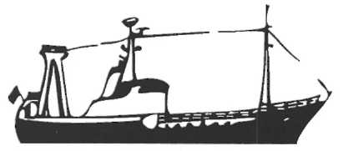a Behalve de zwaartekracht werkt er nog een kracht.

Leg uit hoe groot deze is.

b Teken beide krachten.

Waarschijnlijk heb je in b twee pijlen getekend die

vanuit een punt ongeveer in het midden van de boot fig 2-1

beginnen. De hele zwaartekracht op de boot geven

we met één pijl aan. Hetzelfde geldt voor de opwaartse kracht van het water.

Het gezamenlijk effect van de krachten noemen we de resultante. We geven die aan met

**F**res of **ΣF.**

c Hoe groot is de resultante van beide krachten?

Opgave 2

In een kanaal wordt een boot door twee sleepboten voortgetrokken. In een bovenaanzicht zijn de boten getekend. De krachten waarmee de sleepboten trekken is in figuur 2-2 aangegeven.

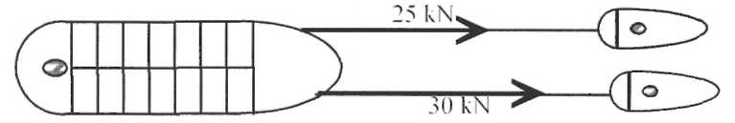a Het is mogelijk de twee

sleepboten te vervangen door

één andere sleepboot zodat het

effect precies gelijk blijft. De

kracht van deze ene sleepboot

noemen we weer de resultante. fig 2-2

Welke richting heeft de resultante en hoe groot is deze?

b In figuur 2-3 trekken dezelfde twee sleepboten op niet zo’n slimme manier de grote

boot.

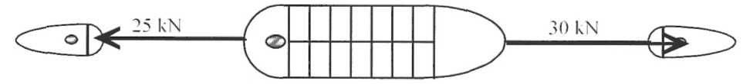

fig 2-3

c Hoe groot is hier ΣF en wat is de richting van ΣF?

Opgave 3

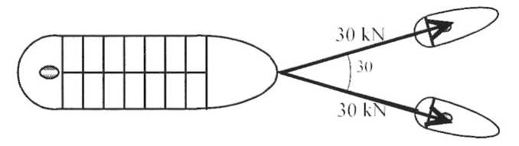In figuur 2-4 trekken de sleepboten elk met een kracht van 30 kN onder een hoek van 30°. Het is weer mogelijk de twee boten te vervangen door één andere sleepboot zodat het effect precies gelijk blijft. Deze vervangende kracht noemen we hier ook ΣF.

fig 2-4

a Geef in de tekening de richting aan van deze resultante.

De vraag is hoe groot deze resultante is. Uit ervaring weten we dat de resultante kleiner wordt als de hoek groter wordt.

b Tussen welke grenzen kan de grootte van ΣF liggen?

Opgave 4

In figuur 2-5a hangt een voorwerp van 1,0 kg aan twee touwen.

a De twee touwen kunnen vervangen worden door één touw. Zie figuur b. Hoe groot is de spankracht in dit touw?

De twee touwen in figuur a doen samen wat het ene touw in figuur b doet.

b Hoe groot is de resultante van de twee span-krachten in figuur a? Welke richting heeft deze resultante. Teken deze resultante.

c Wat is de grootte en richting van de resultante als in figuur a een massa van 2,3 kg aan de touwen hangt.

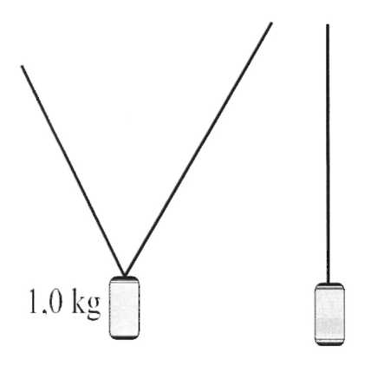

a fig 2-5 b

Opgave 5

In figuur 2-6a zie je een opstelling waarmee de spankrachten kunnen worden gemeten.

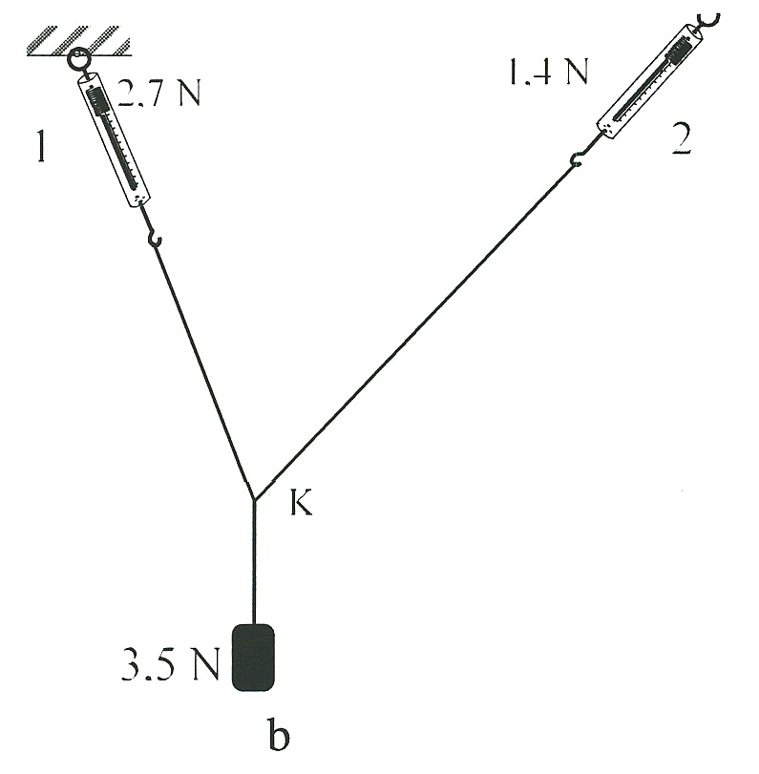

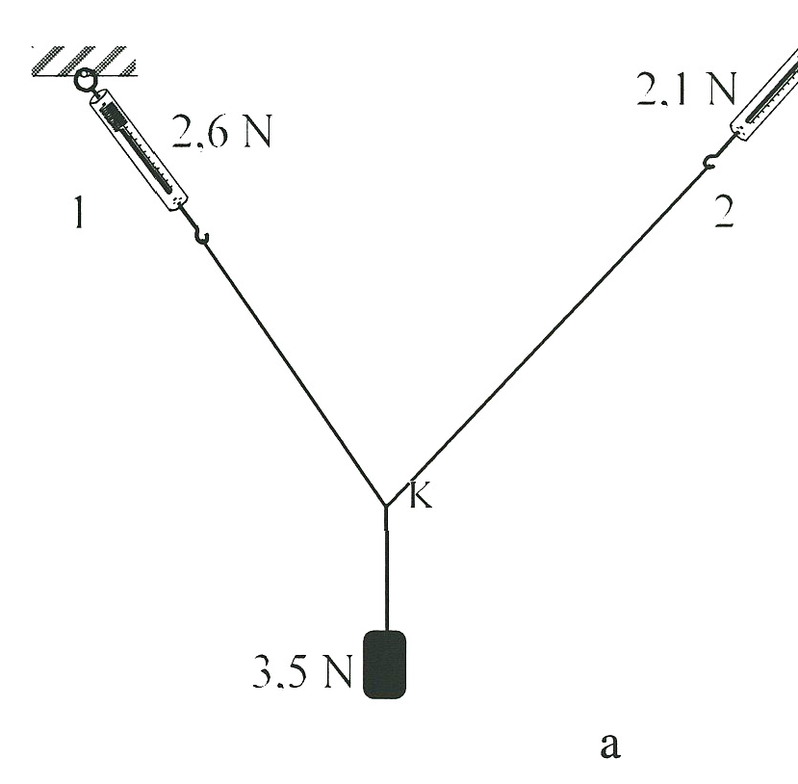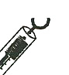

fig 2-6

Een voorwerp van 3,5 N hangt aan een touw en wordt door twee andere touwen in evenwicht gehouden. Met de veren 1 en 2 kunnen de spankrachten in de touwen gemeten worden. Veer 1 geeft 2,6 N aan en veer 2 geeft 2,1 N aan.

In het knooppunt K werken dus drie bekende krachten.

a Teken vanuit K met een pijl de kracht van de linker veer. Neem 1 cm = 1 N.

b Teken ook vanuit K de kracht van de rechter veer op schaal.

c Hoe groot is de resultante van de twee getekende krachten?

d Teken deze resultante ook vanuit K in de juiste richting en op schaal.

e Verbind de pijlpunten van de twee spankrachten met de pijlpunt van de resultante.

f Ga na dat je een parallellogram getekend hebt. De zijden van het parallellogram geven

de grootte en de richting van de spankrachten en de diagonaal geeft de grootte en de richting van de resultante.

In figuur 2-6b is de hoek tussen de touwen wat veranderd. De gegevens staan weer in de tekening.

g Herhaal nauwkeurig de opdrachten a tot en met f.

h Open de applet "drie krachten in evenwicht" en onderzoek een paar situaties.

Opgave 6

a Het blijkt dus dat de resultante van twee gegeven krachten niet zomaar gevonden kan

worden door de krachten op te tellen.

Welk gegeven moetje nog meer hebben?

b In figuur 2-7 is de constructie nog eens weergegeven. Fl en F2 zijn de afzonderlijke

krachten en ΣF is de resultante.

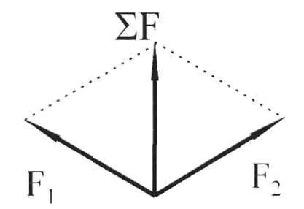

fig 2-7

Als F1 en F2 krachten zijn dan kun je de resultante van deze krachten ΣF vinden

door de parallellogramconstructie. Zie figuur 2-7.

c In figuur 2-8 is de tekening uit figuur 2-4 nog eens weergegeven.

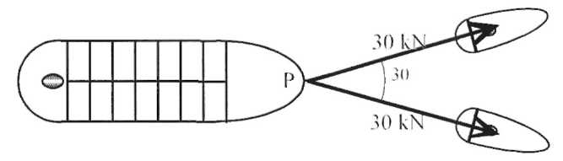

fig 2-8

Zoals je ziet zijn de krachten van de twee sleepboten in P op schaal getekend.

Bepaal de grootte van de resultante.

Opgave 7

In figuur 2-9a t/m d zie je telkens twee krachten van 3,0 N. (lcm = 1 N)

a Bepaal voor elke situatie met de parallellogramconstructie de resultante.

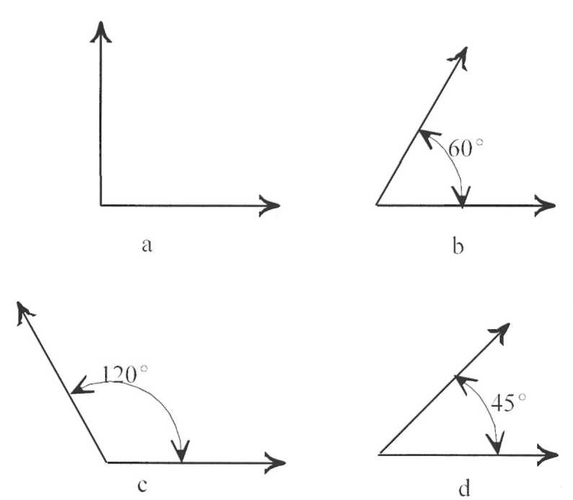

fig 2-9

b In welke figuur kun je de grootte van de resultante direct berekenen?

c Tussen welke uiterste waarden ligt de grootte van de resultante bij twee krachten van

3,0 N?

d Bij welke hoek tussen de krachten is de resultante even groot als de afzonderlijke

krachten?

Opgave 8

In figuur 2-10 zijn twee krachten F1 en F2 getekend (1 cm = 1,0 N). Ze staan loodrecht op elkaar.

a Teken de resultante van deze twee krachten.

b Meet de lengte van de resultante en bereken hieruit de grootte.

c Je kunt de grootte van ΣF ook met de stelling van Pythagoras berekenen. Controleer

hiermee je antwoord uit b.

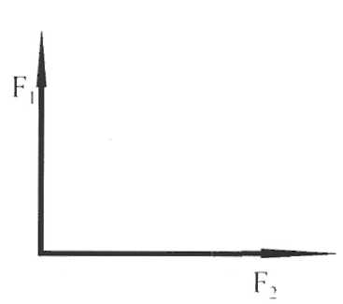d De hoek tussen ΣF en F2 noemen we a. Bereken tanα met

tanα = en bereken vervolgens de grootte van α.



e Controleer je berekening door met je geo α op te meten.

fig 2-10

Opgave 9

In figuur 2-11 is een voorwerp van 64 N aan twee touwen 1 en 2 opgehangen. De zwaartekracht op het voorwerp is met Fz aangegeven.

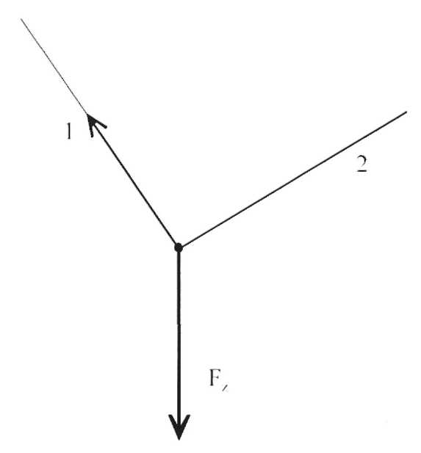De spankracht langs touw 1 is ook met een pijl aangegeven

a Op welke schaal is Fz getekend?

b Hoe groot is de spankracht van touw 1?

c Teken in de figuur de grootte en de richting

van de resultante van de spankrachten in touw

1 en 2.

d Bepaal nu met de parallellogramconstructie de grootte van de spankracht in touw 2.

Opgave 10

In figuur 2-12 hangt een uithangbord aan een touw 3.

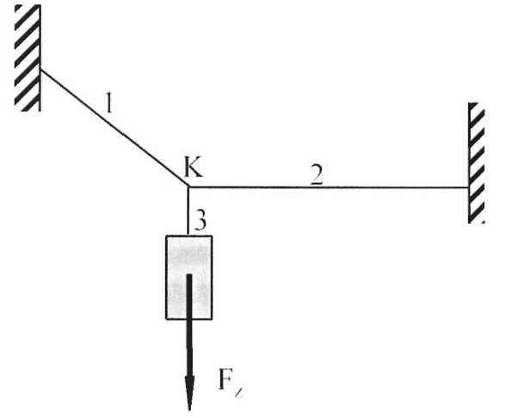De touwen 1 en 2 houden het geheel in evenwicht. fig 2-11

De grootte van **F**z is in de figuur gegeven. 1N = lcm.

a Verschuif de pijl die Fz aangeeft tot hij in het

knooppunt K van de touwen begint.

b Bepaal door een constructie de groottes van

de spankrachten in de touwen 1 en 2.

fig 2-12

Krachten worden dus opgeteld met de

parallellogramconstructie. Er volgen nu een aantal situaties waarbij een gegeven kracht ontbonden wordt in twee andere krachten.

Opgave 11

Eén kracht kun je door twee of meer krachten vervangen zodat het gezamenlijke effect van deze krachten hetzelfde is als de oorspronkelijke kracht. We noemen dit het ontbinden van een kracht in twee componenten. Als je vervolgens die componenten weer bij elkaar optelt dan moet je de oorspronkelijke kracht terugkrijgen.

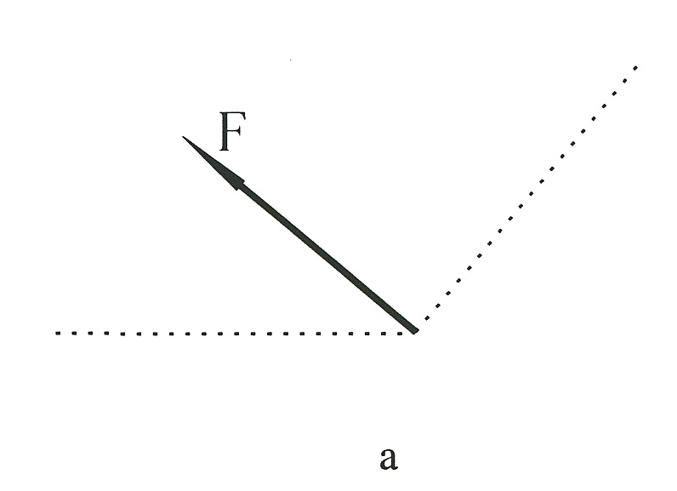

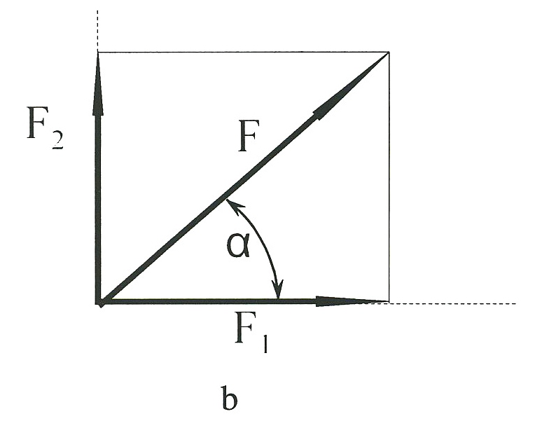

fig 2-13

a In figuur 2-13a is een kracht F gegeven. Met stippellijnen zijn twee richtingen

aangegeven. Teken nu twee krachten die in de gestippelde richtingen moeten lopen zodat ze opgeteld de gegeven kracht F geven. (Aanwijzing: maak eerst het parallellogram af.)

b In figuur 2-13b is een kracht F ontbonden in een kracht F1 en een kracht F2. Deze

krachten staan loodrecht op elkaar. Bij ontbinden in 2 onderling loodrechte richtingen, kunnen de componenten F1 en F2 makkelijk berekend worden. In figuur 2-13b is dit



weergegeven. Als α de hoek is tussen F en F1 dan geldt: cos *α* = en sin *α =*

Hieruit volgt: F1 = F-cosα en F2 = F-sinα.

Meet de lengten van F, F1, F2 en de grootte van hoek α en laat met een berekening zien dat F1 = F-cosα en F2 = F-sinα.

Soms worden de onderling loodrechte richtingen de x- en y-richting genoemd. De componenten noemen we dan de x- en de y-component van de kracht F. We geven ze aan

met Fx en Fy . Onthoud de formules om deze componenten te kunnen berekenen. In figuur 2-13b zit hoek α tussen Fl en F. Fl is de aanliggende zijde. Bij de aanliggende zijde hoort de component met "cos".

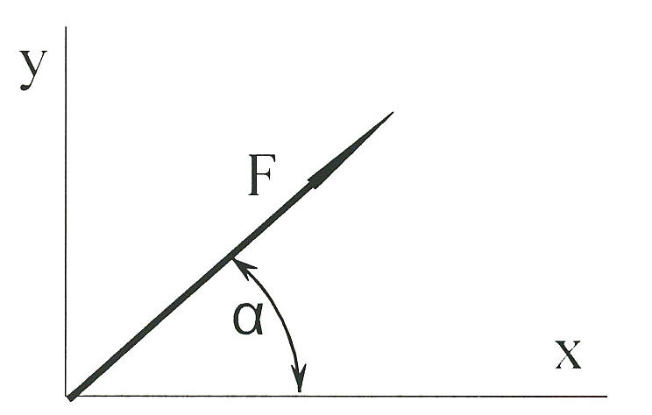

Opgave 12

In figuur 2-14 is een kracht F getekend. F = 40 N. a Meet hoek α en bereken Fx en Fy .

b Teken Fx en Fy.

fig 2-14

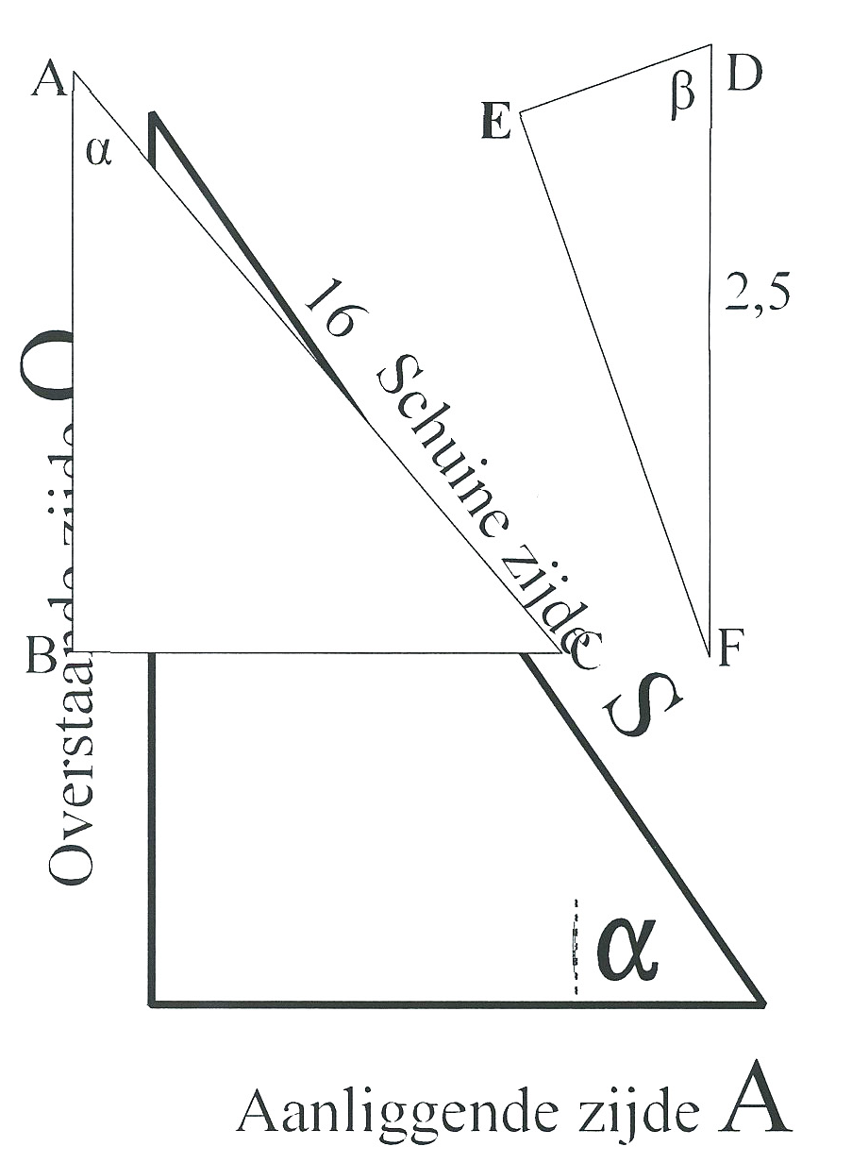

Wiskundig intermezzo:

SOS CAS TOA

is de ezelsbrug om te onthouden dat:



sinα =



cosα =



tanα =

NB Je rekenmachine moet wel in graden (Deg) rekenen.

Opgave 13

a Hoek α = 41°.

Bereken de lengte van AB en BC.

b Hoek β = 75°.

Bereken de lengte van DE en EF.

Opgave 14

De volgende proef wordt uitgevoerd. Zie figuur 2-15a. Een karretje van 0,30 kg wordt op een tafel gezet.

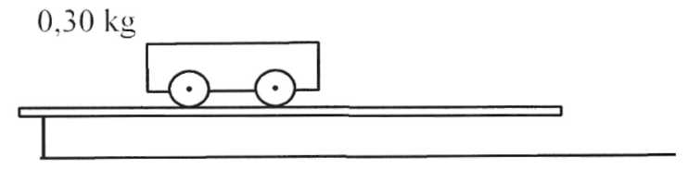

fig 2-15a

a Welke krachten werken op het karretje? Hoe groot zijn ze?

b Teken deze krachten. Neem 1 N = lcm

De kracht die je omhoog hebt getekend is de steunkracht van de tafel. Deze kracht ontstaat doordat de tafel (heel weinig) is ingeduwd. Je kunt deze kracht opvatten als het terugduwen van de tafel. De richting van deze kracht is dus loodrecht op het vlak. Hij wordt daarom ook normaalkracht genoemd en wordt aangegeven met FN.

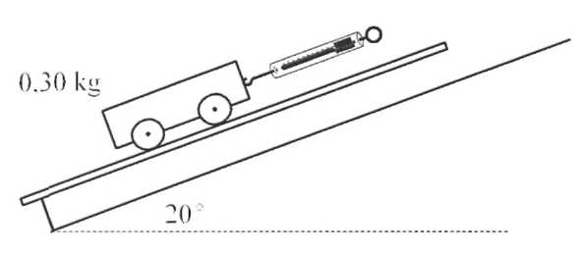

Vervolgens wordt de tafel iets opgetild zodat de hellingshoek 20° is. Om te voorkomen dat het karretje naar beneden rolt wordt er met een geijkte veer langs het vlak naar boven getrokken. Zie figuur 2-15b.

De veer blijkt 1,0 N aan te wijzen.

c Teken vanuit het midden van het karretje de

zwaartekracht en de kracht van de geijkte veer.

De normaalkracht moet de resultante van de

andere twee krachten dus opheffen.

d Bepaal met de parallellogramconstructie de

resultante van zwaartekracht en veerkracht.

e Teken nu de normaalkracht. fig 2-15b

f Ontbindt de zwaartekracht in twee onderling

loodrechte componenten: één evenwijdig aan het tafelblad en één er loodrecht op.

g Wat valt je op als je deze componenten vergelijkt met de normaalkracht en de kracht

van de veer?

Opgave 15

Een voorwerp van 26 N ligt stil op een helling van 11°. Zie figuur 2-16. We gaan de zwaartekracht ontbinden in twee componenten die langs de stippellijnen lopen.

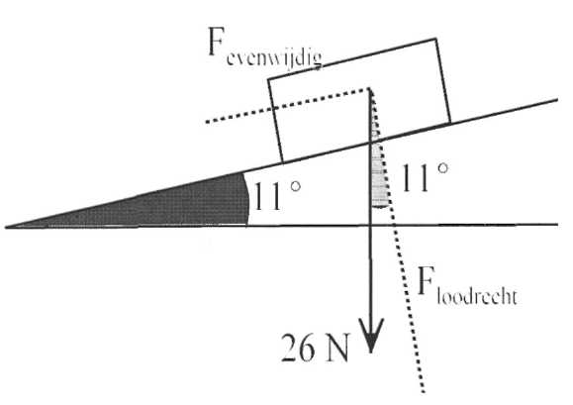a Laat zien dat de twee hoeken waar 11° in staat inderdaad aan elkaar gelijk zijn.

b Hoe groot is de resultante van alle krachten

samen die op het voorwerp werken?

c Ontbindt door constructie de zwaartekracht in

twee loodrechte componenten in de

gestippelde richtingen.

d Bereken deze twee componenten.

e

Hoe groot is de weerstand die het blok

ondervindt?

fig 2-16

Samenvatting

Als F1 en F2 krachten zijn dan kun je **Σ**F vinden met de parallellogramconstructie. Zie figuur 2-17a.

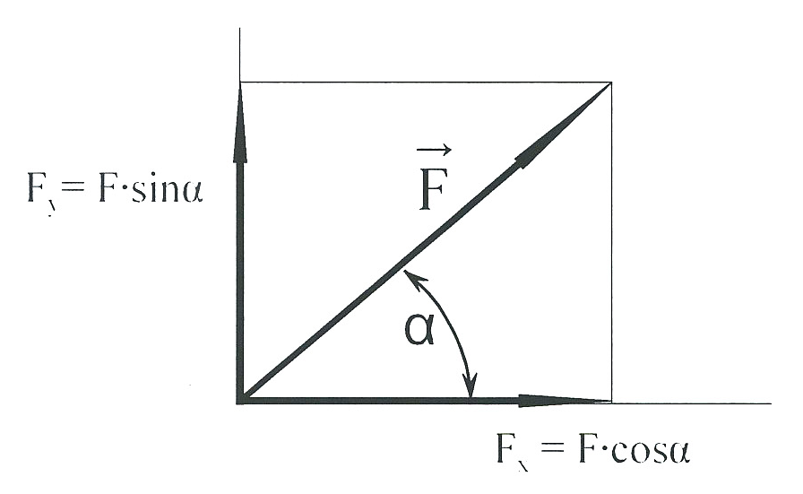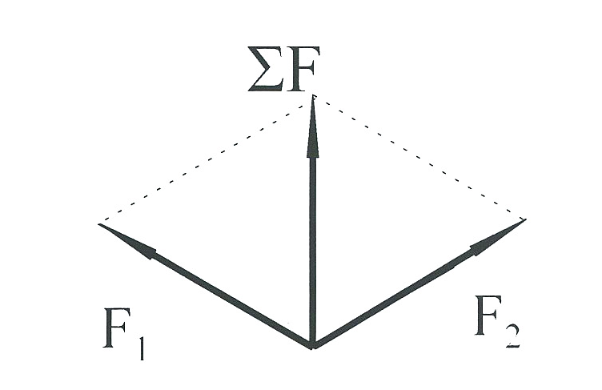

a fig 2-17 b

Omgekeerd kun je een gegeven kracht vervangen door twee andere krachten

In figuur 2-17b is een kracht F ontbonden in twee componenten.

De x- en y-componenten van een vector F vind je met: Fx = F-cosα en Fy = F-sinα.

Hierbij is α de hoek tussen F en de positieve x-as.

Zijn de componenten Fx en Fy bekend dan kun je met de stelling van Pythagoras de grootte van de resultante F uitrekenen.



F = en met **tanα** = kun je de hoek α die de resultante met de x-as maakt

berekenen.

2.2 Moment van een kracht

Bij het optellen van krachten met de parallellogramconstructie wordt er van uitgegaan dat de krachten in hetzelfde punt beginnen. Als de krachten niet in hetzelfde punt aangrijpen kan het voorwerp gaan draaien, ook al zijn de krachten even groot en tegengesteld.

Opgave 1

In figuur 2-18a is in een bovenaanzicht een boot te zien die getrokken wordt door twee sleepboten. De krachten zijn even groot en tegengesteld gericht. Omdat ze niet in hetzelfde punt aangrijpen blijft de grote boot toch niet in rust. De boot zal gaan draaien totdat de situatie van figuur 2-18b is bereikt. Ook dan hebben de krachten nog niet hetzelfde aangrijpingspunt, maar ze werken nu wel langs dezelfde lijn.

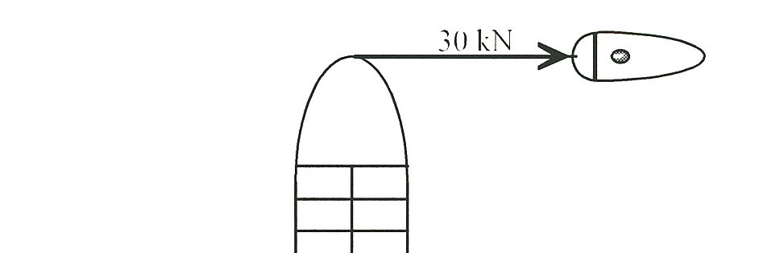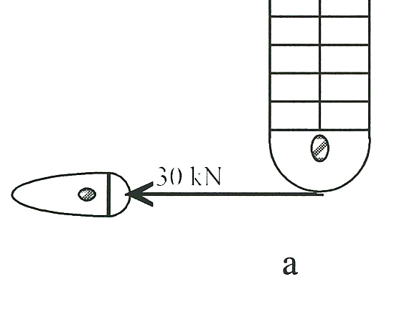

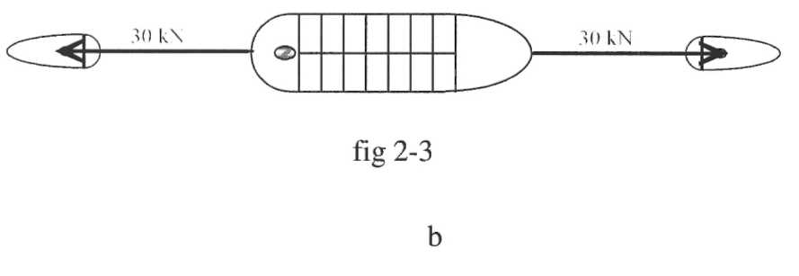

fig 2-18

De voorwaarde **ΣF** = 0 is dus niet genoeg om een voorwerp in rust te houden. Er kan blijkbaar nog wel een draaiing optreden.

Als het voorwerp kan draaien is het aangrijpingspunt van de krachten wel van belang.

We gaan dit draai-effect van krachten in dit hoofdstuk nader onderzoeken.

Opgave 2

Voor deze opgave heb je nodig: een plankje en 6 dezelfde messing voorwerpen van elk 0,50 N. De strepen op het plankje zitten 5,0 cm uit elkaar.

Maak de opstelling van figuur 2-19. We noemen dit een hefboom, omdat het plankje, net

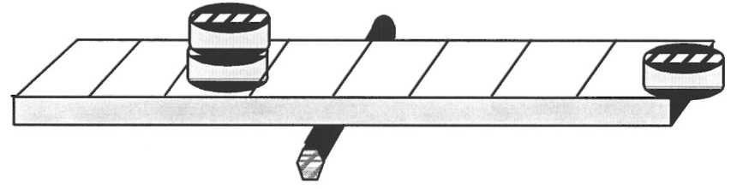

fig 2-19

zoals een hefboom, draaibaar is om één punt.

Leg op 20 cm afstand rechts van het midden een voorwerp van 0,50 N. Let op dat het midden van het voorwerp op 20 cm zit.

a Onderzoek hoeveel N je op 10 cm afstand links van het midden moet leggen om zo

goed mogelijk evenwicht te krijgen.

b Onderzoek hoeveel cm van het midden je 2,0 N neer moet leggen om zo goed mogelijk evenwicht te maken met het ene voorwerp op 20 cm afstand.

c Idem voor 2,5 N.

d Waar zou je 5,0 N neer moeten leggen om evenwicht te maken?

e Experimenteer zelf met andere mogelijkheden en probeer een regel op te stellen wanneer er evenwicht is.

Je ziet dat je met een hefboom een kracht kunt vergroten of verkleinen.

Hoe dichter je bij het draaipunt komt des te groter wordt de kracht die nodig is om

evenwicht te maken.

Een handige manier om de kracht te kunnen berekenen is de hefboomregel:

kracht x arm (links van het draaipunt) = kracht x arm (rechts van het draaipunt).

f Wat zal bedoeld worden met 'arm'?

In de natuurkunde noemen we het product: **kracht x arm** het **moment** van de kracht.

In formulevorm kunnen we voor het moment (M) dus schrijven: M = F.r

Hierin is **F** de kracht en r de afstand tot het draaipunt (de ‘arm’).

Een hefboom is in evenwicht als de momenten van de krachten elkaar opheffen.

g Welke eenheid heeft het moment van een kracht volgens deze afspraak?

Je ziet dat de eenheden van moment hetzelfde is als de eenheid van arbeid hetzelfde zijn.

Toch is er een belangrijk verschil. Bij het berekenen van arbeid (W=F.s) is de afstand in de richting van de kracht. Bij de berekening van het moment gaat het om de afstand loodrecht op de kracht.

Opgave 3

Bij een hefboom, kunnen de momenten van de krachten elkaar helpen of juist tegenwerken. In figuur 2-20a is een opstelling getekend waarbij op een latje twee krachten werken. De krachten werken links en rechts van een draaipunt. Hun richting is zo dat de momenten van de krachten elkaar tegenwerken.

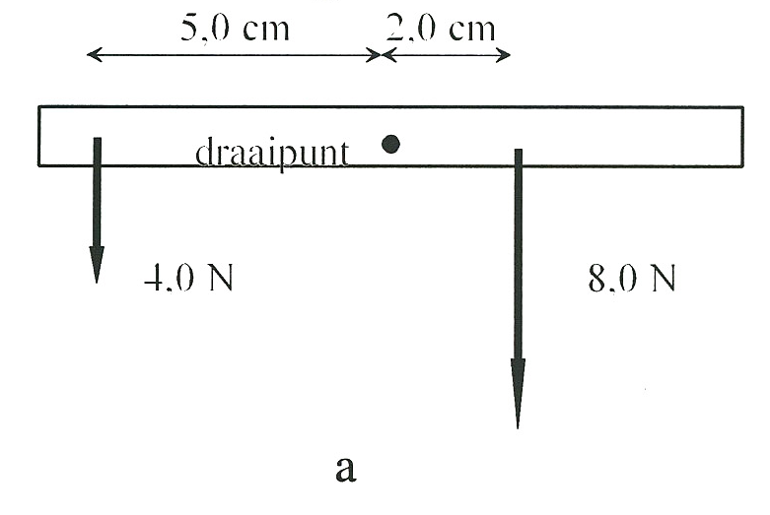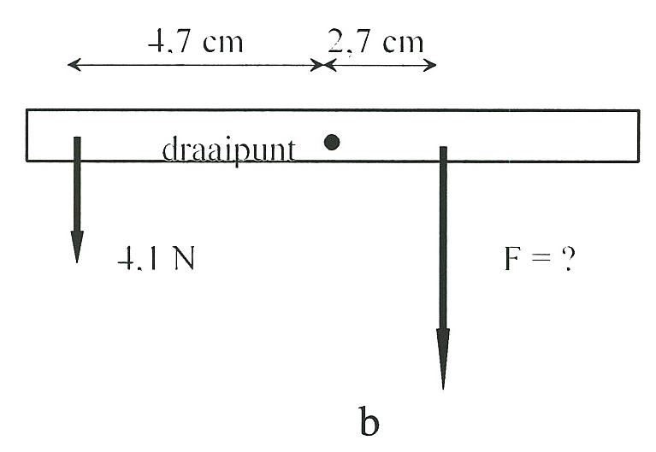

fig 2-20

a Bereken in welke richting er een draaiing zal optreden.

b Het netto moment van beide krachten samen is 0,04 Nm en werkt linksom. Leg uit

waarom.

Momenten kunnen elkaar tegenwerken of juist versterken. We kunnen aan een moment een richting toekennen door te kijken in welke richting het moment een draai-effect heeft. In een tekening kun je spreken van links- en rechtsdraaiende momenten. Er is sprake van draai­evenwicht als de linksdraaiende momenten de rechtsdraaiende momenten opheffen.

Noem je rechtsdraaiende momenten positief en linksdraaiende negatief dan is er dus draai­evenwicht als **ΣM** = 0

c Bereken hoever het aangrijpingspunt van de kracht van 8,0 N verplaatst moet worden zodat **ΣM** = 0.

Naast de twee genoemde krachten moet er in het draaipunt nog een derde kracht werken. Deze kracht moet voorkomen dat de hele hefboom naar beneden gaat.

d Wat is de grootte en richting van deze derde kracht?

e In figuur 2-20b is er evenwicht. Bereken de grootte van F.

f Hoe groot is het moment van een kracht die in het draaipunt aangrijpt?

Als er meerdere krachten op een voorwerp werken, en het voorwerp is in rust dan

moet dus aan twee voorwaarden tegelijk voldaan worden.

In paragraaf 2.1 hebben we gezien dat **Σ**F = 0 moet zijn.

In deze paragraaf is daar de voorwaarde **Σ**M = 0 aan toegevoegd.

Opgave 4

Vraag naar de opstelling die in figuur 2-2la is weergegeven.

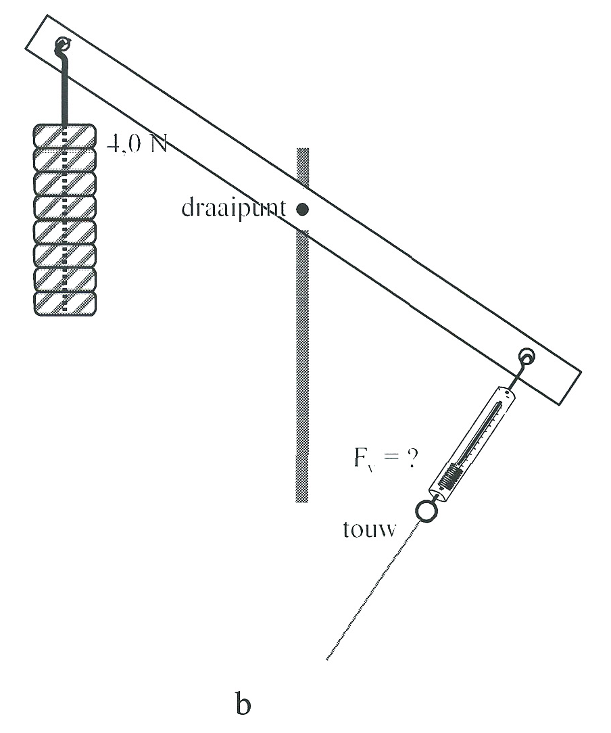

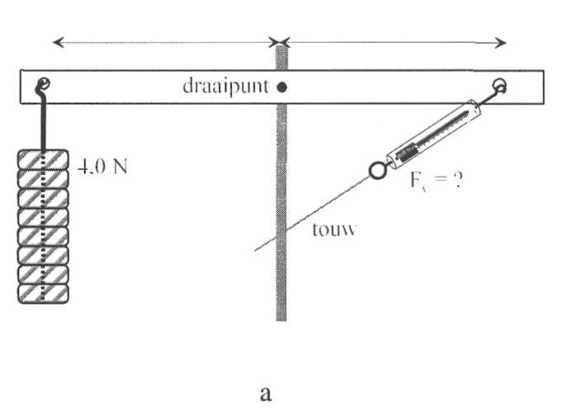

fig 2-21

a Meet de arm van de zwaartekracht van de gewichtjes en noteer deze in de tekening.

b Bereken het moment van de zwaartekracht van de gewichtjes.

c Lees de geijkte veer af en noteer de veerkracht.

d Bereken met de hefboomregel de arm die bij de veerkracht hoort.

e De arm die je in d berekend hebt is duidelijk niet de afstand van het draaipunt tot het aangrijpingspunt van de kracht. Het is echter wel de kortste afstand van het draaipunt tot de lijn waarlangs de kracht werkt. Geef deze afstand in de tekening aan en meet in de opstelling deze afstand op.

**De lijn waarlangs een kracht werkt noemen we de werklijn van de kracht.**

**Onder de arm van een kracht verstaan we in het vervolg de kortste (= loodrechte)**

**afstand van het draaipunt tot de werklijn.**

f Verplaats het bevestigingspunt van de geijkte veer zo dat de situatie van figuur 2-22b

ontstaat.

g Teken de werklijn van de zwaartekracht.

h Bepaal de twee krachtmomenten in deze situatie en controleer de hefboomregel.

Opgave 5

In figuur 2-22 wordt door een kracht op een niet zo slimme manier een moment uitgeoefend. De werklijn van de kracht is getekend en ook de arm.

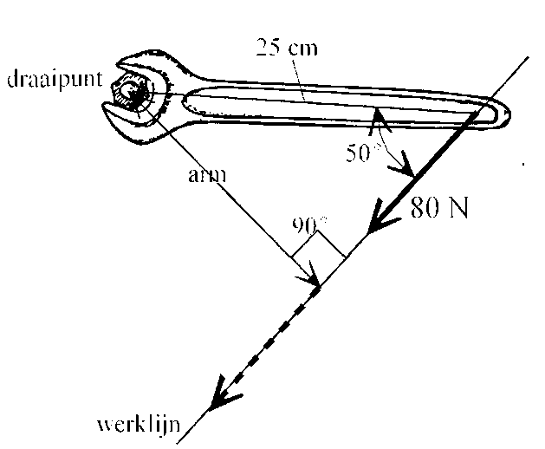a Bereken de lengte van de arm.

b Bereken de grootte van het moment van de kracht.

c Bereken het maximale moment dat

met deze kracht uitgeoefend kan worden.

fig 2-22

Opgave 6

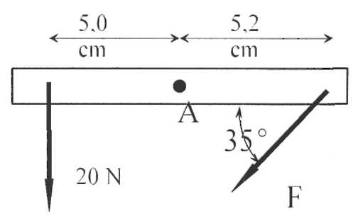In figuur 2-23 is een latje getekend. Een kracht van 20 N werkt aan de linkerkant recht naar beneden. Aan de rechterkant werkt een kracht F

onder een hoek van 35°. De afstanden zijn in de

tekening gegeven. Het gewicht van het latje mag je

verwaarlozen.

Bereken de grootte van de kracht F die nodig is

om evenwicht te maken.

fig 2-23

Opgave 7

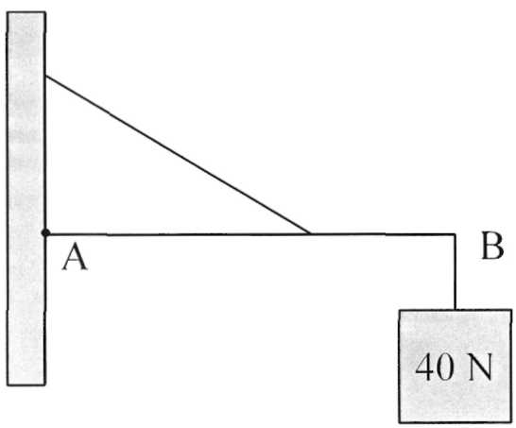Een uithangbord is aan een staaf AB opgehangen. Staaf AB kan scharnieren in A. De zwaartekracht op het bord is 40 N. Het gewicht van

de staaf mag je verwaarlozen. Zie figuur 2-24.

Een touw verhindert dat de staaf naar beneden

klapt. De schaal van de tekening is 1:10.

Ook al werken de krachten hier aan dezelfde kant

van het draaipunt, de hefboomregel blijft geldig.

a Teken in de figuur de arm van de spankracht

in het touw ten opzichte van het draaipunt A.

b Bereken de spankracht in het touw.

Opgave 8 fig 2-24

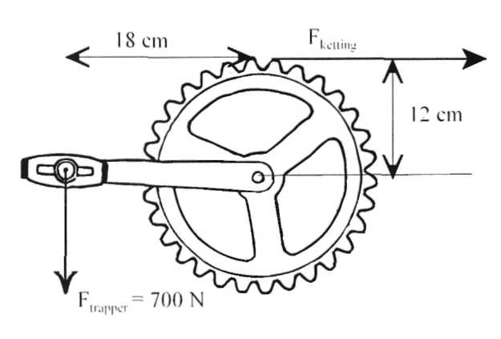In figuur 2-25 is een onderdeel van een fiets getekend. Iemand staat op het pedaal en oefent een kracht van 700 N uit recht naar beneden. Hij heeft de remmen aangetrokken zodat hij in rust is.

a Bereken de grootte van het moment

van de kracht van 700 N ten opzichte

van de trapas.

b Teken de kracht die de ketting op het

tandwiel uitoefent.

c Bereken de grootte van deze kracht.

fig 2-25

Opgave 9

In figuur 2-26 zie je een flesopener. De tekening is op schaal. De kracht van rand van de dop op de opener bedraagt 150 N.

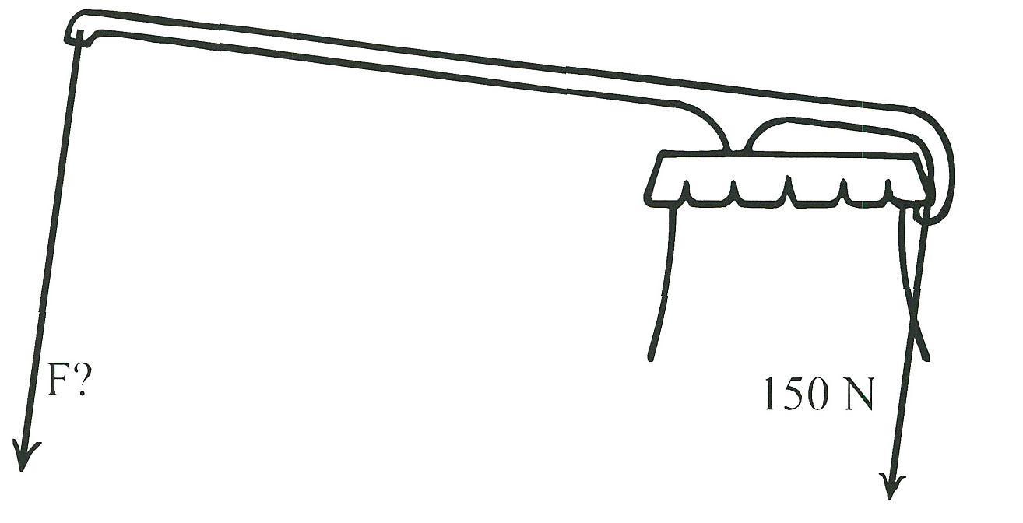

Bereken met welke

kracht het

linkeruiteinde van de

flesopener naar

beneden wordt

geduwd.

Samenvatting:

Onder het moment M van een kracht F verstaan we het product F.r.

Hierin is r de loodrechte afstand van een draaipunt tot de wcrklijn van de kracht.

De afstand r wordt de arm genoemd.

Als er meerdere krachten op een voorwerp werken en het voorwerp is in rust, dan

geldt: ΣF = 0 en ΣM = 0.

Deze laatste noemen we de momentenstelling en kun je handiger schrijven als:

(F.r)linksom = (F.r)rechtsom

**2.3** Zwaartepunt Opgave 1

Haal een meetlat van 1 m lengte en leg de uiteinde op je twee gestrekte wijsvingers. Beweeg nu je vingers langzaam naar elkaar toe. Figuur 2-27a

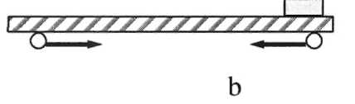

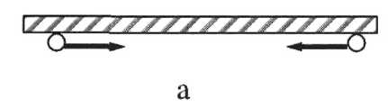

fig 2-27

a Wat neem je waar?

b Herhaal de proef maar nu met een verzwaring op een uiteinde. Wat valt je op?

**Het punt dat je in a en b gevonden hebt noemen we het zwaartepunt van het geheel.**

**Dit is dus het punt waar het voorwerp "in evenwicht" is. Wanneer je het voorwerp in**

**het zwaartepunt bevestigt, dan blijft het in iedere stand in evenwicht.**

**Het zwaartepunt is het punt waar je de zwaartekracht van het hele voorwerp gecon­centreerd kunt denken.**

Opgave **2**

Een andere manier om het zwaartepunt van een voorwerp te bepalen gaat als volgt.

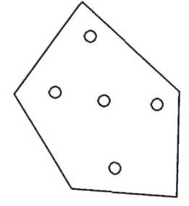a Haal een plankje en hang het op aan een spijker die je door een van de gaten steekt. Figuur 2-28.

Het plankje gaat even wiebelen en blijft dan stil hangen. Het zwaartepunt ligt nu onder het ophangpunt.

Herhaal de proef nog een keer voor een ander gat.

b Je kunt nu het zwaartepunt op het plankje aangeven.

c Controleer dat het voorwerp inderdaad in rust blijft als je het in het

zwaartepunt ondersteunt.

fig 2-28

Opgave 3

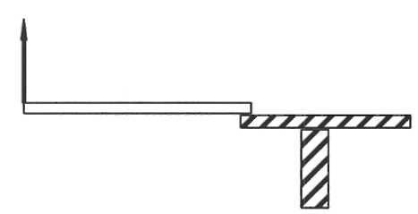Haal de smalle meetlat van 1,0 m en bepaal met een veer de zwaartekracht. Laat de lat nu aan een uiteinde op tafel rusten en meet de kracht die aan het andere uiteinde nodig is om de lat horizontaal te houden De lat is dus draaibaar om zijn

rechter steunpunt. Figuur 2-29

a Ga na dat de krachtmomenten elkaar opheffen

wanneer je de zwaartekracht in het midden van de

lat neemt.

b Bereken de kracht die op 30 cm van het

linkeruiteinde nodig is om de lat horizontaal te fig 2-29

houden.

c Meet de kracht uit b en controleer je berekening.

De zwaartekracht op een voorwerp kunnen we met één pijl weergeven mits die pijl in

het zwaartepunt begint.

Opgave 4

Een homogene slagboom met een gewicht van 150 N en 8,0 m lengte kan scharnieren om A en rust in B op een paaltje. Figuur 2-30.

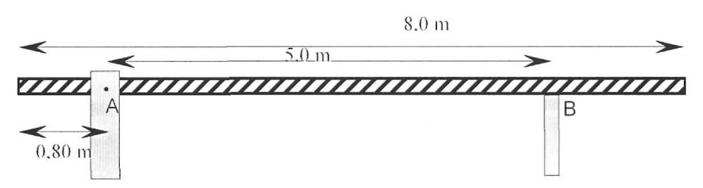

fig 2-30

a Teken met één pijl de zwaartekracht van de hele slagboom.

b Geef de twee andere krachten die op de slagboom werken in de tekening aan.

c Bereken de kracht die het paaltje in B op de slagboom uitoefent.

d Bereken de kracht die het scharnierpunt in A op de slagboom uitoefent.

Opgave 5

In figuur 2-31 zie je een paar momentopnamen van een schoonspringer die een salto uitvoert. Het zwaartepunt van de springer is steeds aangegeven.

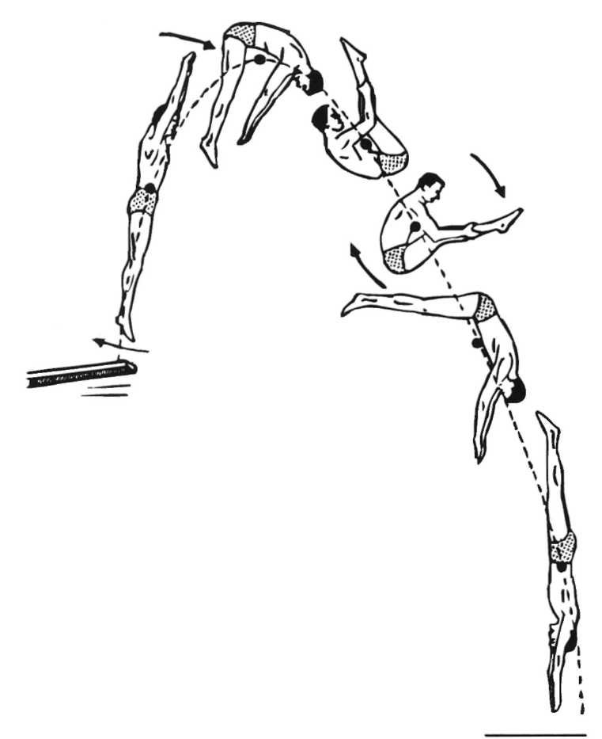Alhoewel de beweging van bijvoorbeeld het puntje van zijn neus vrij ingewikkeld is, kun je zien dat de beweging die zijn zwaartepunt beschrijft een vloeiende paraboolbaan is. De snelheid van de rotatie tij­dens de salto kan beïnvloed worden door het lichaam te strekken of juist kleiner te ma­ken.

De baan van het zwaartepunt echter ligt van het begin af aan vast door de afzet.

fig 2-31

2.4 Tandwielen, katrollen en hefbomen Opgave 1

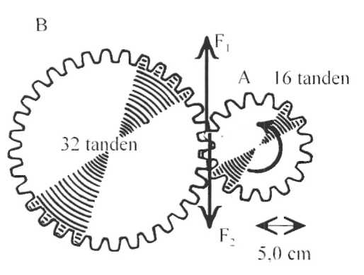

Een tandwiel A wordt met constante snelheid rondgedraaid en neemt een tandwiel B mee. Fig 2-32. Waar de tanden elkaar raken oefenen ze even grote maar tegengestelde krachten op el­kaar uit.

De straal van het kleine tandwiel bedraagt 5,0 cm.

Het kleine tandwiel heeft 16 tanden en het grote 32.

Het draaimoment dat op het kleine tandwiel werkt bedraagt 100 Nm.

a Bereken de krachten **F**1 en F2.

b Bereken de straal van het grote tandwiel.

c Bereken het moment dat op het grote tandwiel werkt.

fig 2-32

Opgave 2

a Noem een paar voorbeelden waarom men tandwielen gebruikt en leg uit waarom.

Op een sportfiets zit een versnelling. Je kunt de ketting bij het achterwiel (en soms ook bij het grote tandwiel voor) rond tandwielen van verschillende groottes laten gaan.

b Als je heuvel op moet, welk tandwiel zul je achter dan kiezen? Leg uit met natuurkun­dige termen.

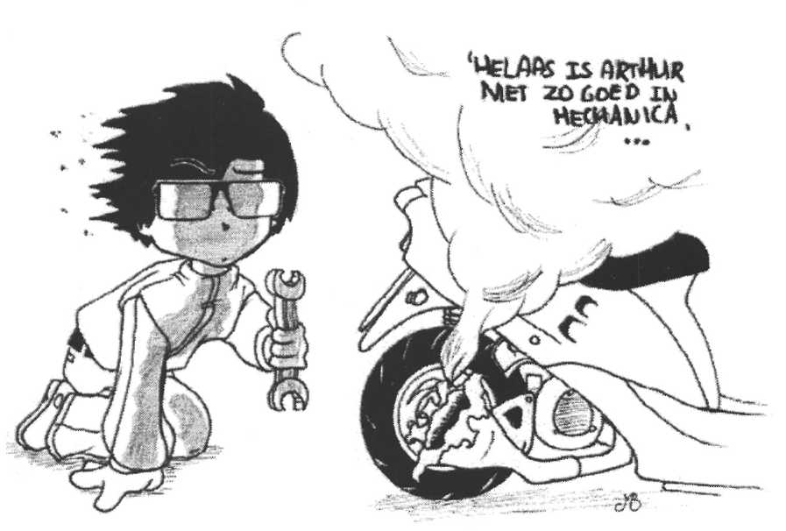

**Opgave 3**

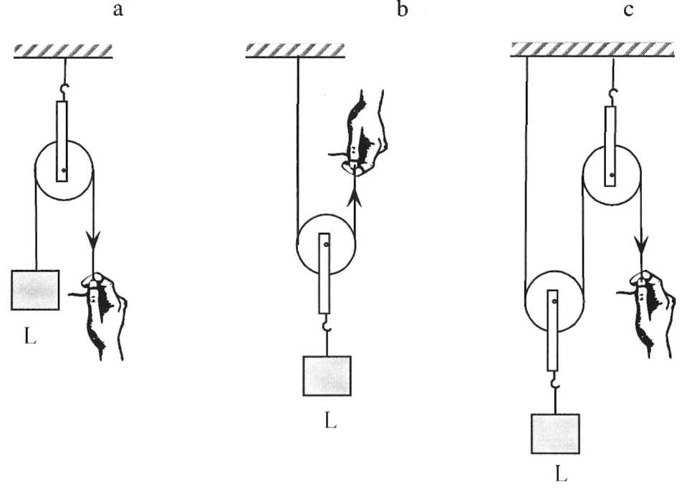In figuur 2-33a zie je een voorbeeld van een zogenaamde vaste katrol.

fig 2-33

Zo'n katrol wordt gebruikt om bijvoorbeeld iets op te hijsen.

Het gewicht van het voorwerp L bedraagt 520 N. Het gewicht van de katrol zelf mag je verwaarlozen.

a Bereken de kracht waarmee aan het touw getrokken moet worden om het voorwerp met constante snelheid op te hijsen.

Bij een vaste katrol wordt alleen de richting van de kracht veranderd.

In figuur b zie je een andere manier om met behulp van een katrol iets op te hijsen.

b Beredeneer de kracht waarmee nu aan het touw getrokken moet worden om hetzelfde voorwerp met constante snelheid op te hijsen.

c De winst die je bij de katrol in figuur b hebt is dat je met dezelfde kracht als in figuur a een twee keer zo zwaar voorwerp kunt ophijsen. Toch moetje er op een bepaalde manier ook voor "betalen". Leg uit.

In figuur c zie je een andere manier om het voorwerp op te hijsen.

d Beredeneer de grootte van de kracht waarmee nu aan het touw getrokken moet worden. Bedenk bij katrollen dat de spankracht in een touw overal in het touw even groot moet zijn.

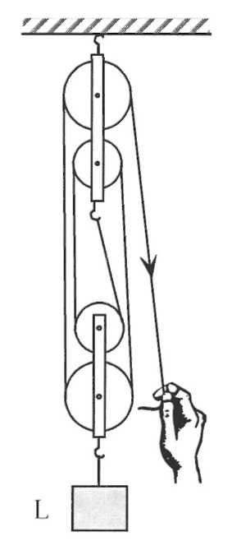Opgave 4

Bij katrollen kun je vaak direct de kracht in het touw berekenen door te kijken aan hoeveel touwen het voorwerp hangt.

Om het voorwerp in figuur 2-34 met constante snelheid omhoog te hijsen moet er met een kracht van 400 N aan het touw getrokken worden. Je mag de zwaartekracht op de katrol verwaarlozen.

Bereken de zwaartekracht die op het voorwerp werkt.

Opgave 5

Hefbomen worden vaak gebruik om een kracht te "vergroten". In figuur 2-35 zie je een manier om een spijker uit een plank te trek­ken.

De schaal van de tekening is 1:5. De kracht **F** die wordt fig 2-34

uitgeoefend bedraagt 20 N. De spijker komt niet in

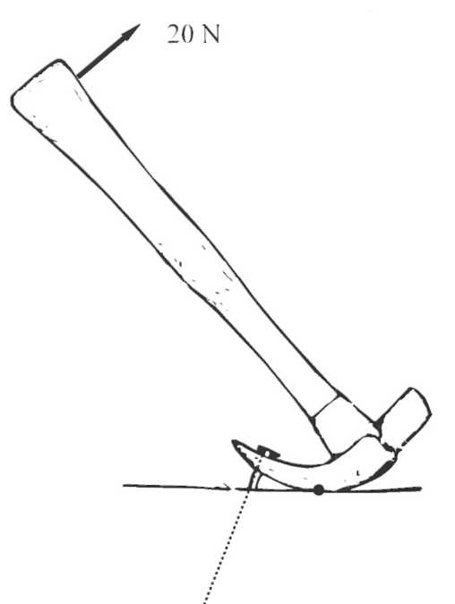beweging en oefent dus een kracht op de hamer uit. Deze kracht werkt in de richting van de stippellijn.

a Teken in de figuur nauwkeurig de arm die elk van de krachten heeft.

b Bereken het moment van de kracht F.

c Bereken de grootte van de kracht die de spijker

op de hamer uitoefent.

Opgave 6

Je lichaam bevat een groot aantal hefbomen. In

fig 2-35

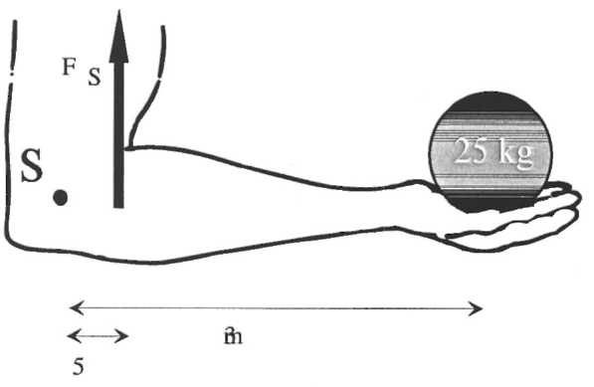figuur 2-36 is schematisch een arm getekend die een voorwerp van 25 kg opgetild houdt. Het schar­nierpunt van de arm is met S aangegeven. De pees afkomstig van de biceps grijpt 5,0 cm voor het scharnierpunt aan.

Alle gegevens zijn in de tekening vermeld.

a Bereken de kracht die de biceps moet uitoefenen.

b Bereken de kracht die op het scharnierpunt werkt.

fig 2-36

**Kracht en beweging**

